Рентгенологическое отделение включает в себя два диагностических кабинета:
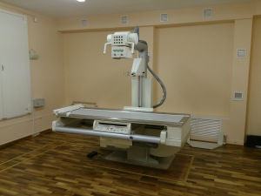
Seimens RF Classic
В первом кабинете выполняются все рентген диагностические процедуры на современном аппарате фирмы Siemens RF Classic.
Во втором кабинете выполняется маммографические исследования на аппарате GIOTTO IMAGE.

Врачи рентгенологи:
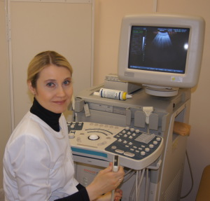
Иванова Л.А.
Иванова Лариса Анатольевна – в 1996 году окончила СПб ГПМА. В 1997 году прошла клиническую интернатуру по специальности «рентгенология» на базе Псковской областной клинической больницы. С 1997 по 1999 год обучалась в клинической ординатуре СПб МАПО по специальности «рентгенология» с курсом ультразвуковой диагностики. С 1999 года заведующая рентгенкабинетом и врач ультразвуковой диагностики СПб ГБУЗ «Онкологический диспансер Московского района». Врач высшей категории.
Соколова Виктория Валерьевна – в 2009 году окончила СПб ГМА им. И.И. Мечникова. С 2009 по 2011 год клиническая ординатура по специальности «рентгенология» в ФГБУ «НИИ онкологии им. Н.Н. Петрова». С 2011 года врач рентгенолог СПб ГБУЗ «Онкологический диспансер Московского района». В 2012 году прошла цикл профессиональной переподготовки по специальности «ультразвуковая диагностика» на базе СПб МАПО. С 2013 года врач ультразвуковой диагностики СПб ГБУЗ «Онкологический диспансер Московского района».
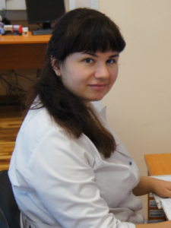
Петроченкова А. А.
Петроченкова Анастасия Александровна – в 2012 году ФГБОУ ВПО «Санкт-Петербургский Государственный медицинский университет». С 2012 по 2014 года прошла обучение в клинической ординатуре по специальности «рентгенология» на базе ФГБОУ ВПО «Санкт-Петербургский Государственный медицинский университет». С 2014 года врач рентгенолог СПб ГБУЗ «Онкологический диспансер Московского района».

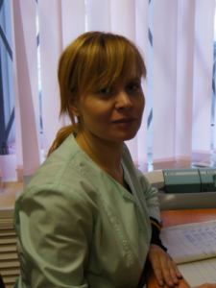
Гаврилова О.П.
Рентген-лаборант

